

Lesnícky deň v Mestských lesoch Stará Turá a Obecných lesoch Stará Myjava
Dňa 7.6.2022 sa za účasti 80 lesníkov primátora mesta Stará Turá a starostov okolitých obcí uskutočnil lesnícky deň zameraný na prírode blízke hospodárenie v zmiešaných bukovo-dubových a bukových porastoch v spomínaných lesníckych celkoch. Odborným garantom podujatia bol prof. Ing. Milan Saniga, DrSc., prof .em. (obr.1)
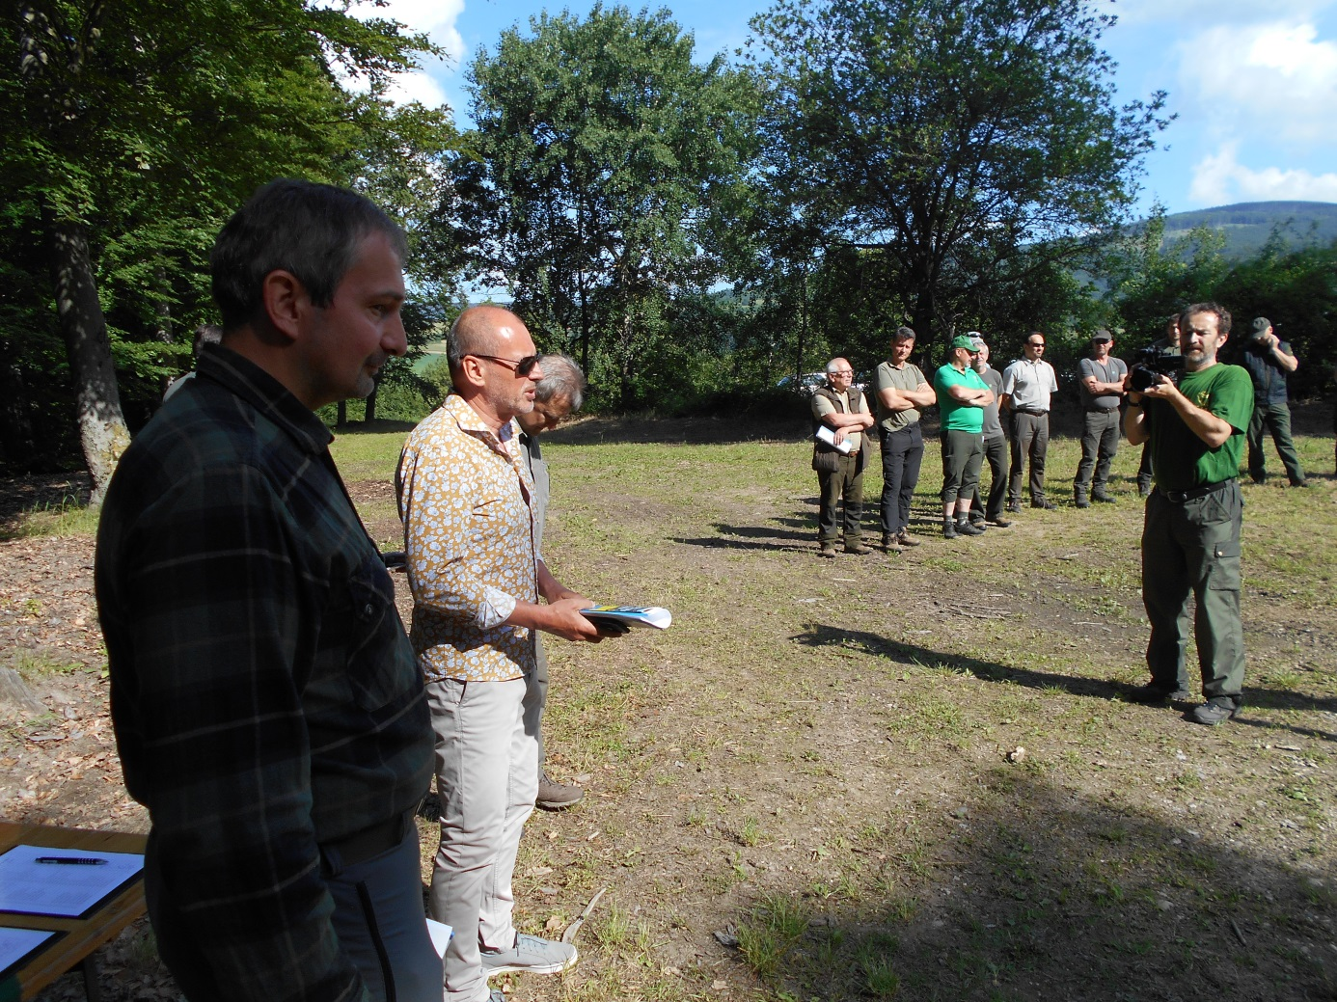

Obr. 1 Príhovor primátora mesta Stará Turá Pharmdr.Leopolda Barszcza pri otvorení lesníckeho dňa.
V dopoludňajších hodinách sa uskutočnili ukážky obhospodarovania bukových resp. bukovo-dubového porastu v Mestských lesoch Stará Turá. Odborným sprievodcom bol Ing. Ivan Durec OLH na tomto subjekte. Z charakteristiky lesov tohto objektu treba zdôrazniť že Lesy mesta Stará Turá sa rozprestierajú v lesných oblastiach Biele Karpaty a Myjavská pahorkatina v rozpätí nadmorských výšok 260 - 925 m.n.m. Prevažnú časť tvorí súvislý komplex lesných porastov v pohorí Bielych Karpát v oblasti pod najvyšším vrchom Bielych Karpát - Veľkou Javorinou (970 m.n.m.) s typickým geologickým podložím karpatským flyšom. Vertikálna zonálnosť lesov je veľmi pestrá, na obhospodarovanom území sa vyskytujú 2. až 5. lesný vegetačný stupeň. Plošne najrozšírenejším je 4. lesný vegetačný stupeň so zastúpením hlavne živných a sviežich bučín (HSLT 411 a 410). Lesné spoločenstvá majú do veľkej miery zachované prirodzené drevinové zloženie s dominantným zastúpením buka ako hlavnej dreviny (68%). Z ďalších hospodársky významných drevín je významne zastúpený dub zimný (9%).
Exkurzný objekt 1 Dúbrava a 2 Uhliskový jarok
Exkurzné lesné komplexy sa nachádzajú v nadmorskej výške 400-450 m v oblasti Myjavskej pahorkatiny. Jedná sa o živné a kyslé bukové dúbravy. Historicky boli porasty obnovované rôznymi hospodárskymi spôsobmi s veľkoplošným i maloplošným charakterom. Kombinácie rôznych obnovných rubov spolu s roztrúsenými náhodnými ťažbami vytvorili nepravidelnú rôznovekú štruktúru niektorých porastov s perspektívou mozaikovej štruktúry. Na mnohých miestach boli rozpracované porasty clonnou obnovou s obnovnými prvkami v tvare kotlíkov a pásov. Vážnym problémom je premnožená raticová zver poškodzujúca prirodzené zmladenie a obsadzovanie korún starých dubov Imelovcom európskym (Loranthus europaeus). V posledných rokoch diviačia zver likviduje úrody žaluďa a vyrýva existujúce nárasty duba. Južná časť komplexu je ohrozená suchom, čo v kombinácii so škodami diviačou zverou neumožňuje plošnú obnovu dubových porastov.
Exkurzný objekt 3 lokalita Starý lom
V komplexe rovnorodých bukových porastoch, ktoré sú vo veku 80 rokov sa uskutočňuje uvoľňovacia prebierka. Prebierka bola realizovaná s pozitívnym výberom v úrovni s podporou najkvalitnejších jedincov za účelom zvýšenia hodnotovej produkcie a formovania ich korún a následným nástupom hlúčikovej obnovy buka (obr.2). Buk okrem hodnotovej produkcie bude plniť aj funkciu výchovnú pri ochrane kmeňov kvalitných dubov v zmladených hlúčikoch resp. skupinách. Porastový komplex je dobre sprístupnený približovacími cestami a približovacími linkami vo vzdialenosti 50m. V prípade ďalšieho prerieďovania porastov odumieraním jednotlivých stromov resp. hlúčikov bude možné efektívne zmeniť filozofiu obhospodarovania dielcov a vytvorenie mozaikových porastov.
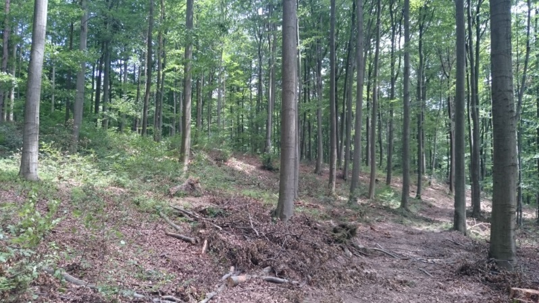

Obr. 2 Uplatňovanie uvoľňovacej prebierky v dielci 139
Následne nasledovali ukážky obhospodarovania porastov v Obecných lesoch Stará Myjava s odborným výkladom Ing. Pavla Konečného. OBECNÉ LESY, s.r.o., Stará Myjava obhospodarujú lesné pozemky vo vlastníctve obce Stará Myjava na výmere 1084,07 ha, z toho je výmera lesných porastov 1066,95 ha v kategórii hospodárske lesy. Drevinová skladba je buk lesný (65 %), smrek obyčajný (18%), smrekovec opadavý (7 %), dub zimný (5 %), borovica lesná (2%), javor horský (1%) a ostatné dreviny (2%). Celý lesný majetok leží v CHKO Biele Karpaty, pričom v 3. LVS má výmeru 498,82 ha a 4. LVS, ktorý má plošný podiel 568,13 ha. Z hľadiska HSLT sa jedná o živné dubové bučiny a bučiny (HSLT 311 a 411) na výmere 738,87 ha a svieže dubové bučiny a bučiny (HSLT 310 a 410) o výmere 324 ha. Zostávajúcu výmeru 4,08 ha porastových plôch predstavujú jaseňové jelšiny (HSLT 323).
Objekt Pro Silva Hrabina
V období platnosti LHP 2008-2017 vstupovali navrhnuté porasty ako takmer ucelený celok, ako obnovne nerozpracované. Počas 1. 3 rokov platnosti LHP boli vykonané ako obnovná úmyselná ťažba - 4 doruby nad už existujúcim prirodzeným zmladením buka v pásoch so šírkou na 1 výšku porastu a 2 pásy vo fáze presvetľovacieho rubu so šírkou na 1 výšku porastu. Od roku 2011 bola realizovaná náhodná ťažba hlavne smreka v objeme 2459 m3 a na celej ploche objektu bol vykonaný “Pomiestny výrub jednotlivých stromov“ (PV – v zmysle ustanovení 31/1999) resp. „Hospodársky spôsob účelový, forma stromová“ (JU – v zmysle ustanovení 297/2011) so zámerom vystupňovania hodnotovej produkcie buka s celkovým objemom 2 431 m3 z vyťaženého predpisu. Tento výber na úrovni 26 %. odobratej porastovej zásoby bol tiež zameraný na odoberanie stromov, ktoré dosiahli cieľovú hrúbku. Takto uplatňovaný pestovný systém vytvoril plošnú a hrúbkovú diferenciáciu následného porastu (obr.3).

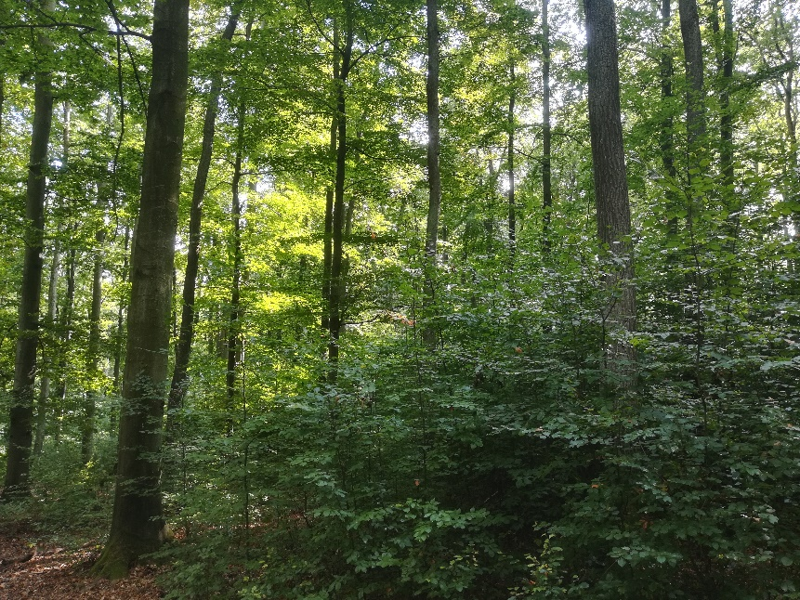
Obr. 3 Diferencovaná štruktúra porastu s nástupom mozaiky a trvalej viacvrstvovitosti
Po prezentácii objektu nastala slávnostná chvíľa, keď doc. Ing. Daniel Halaj, PhD., prodekan LF TU Zvolen v zastúpení dekana Lesníckej fakulty TU Zvolen prof. Ing. Mareka Fabriku, PhD., odovzdal Ing. Pavlovi Konečnému „Cenu Prof. Štefana Korpeľa ,ktorá mu bola udelenú na základe rozhodnutia kuratória. Cena bola udelená za vynikajúce výsledky, ktoré menovaný dosiahol a dosahuje pri obhospodarovaní obecných lesov Stará Myjava uplatňovaním zásad Pro Silva. (obr.4).
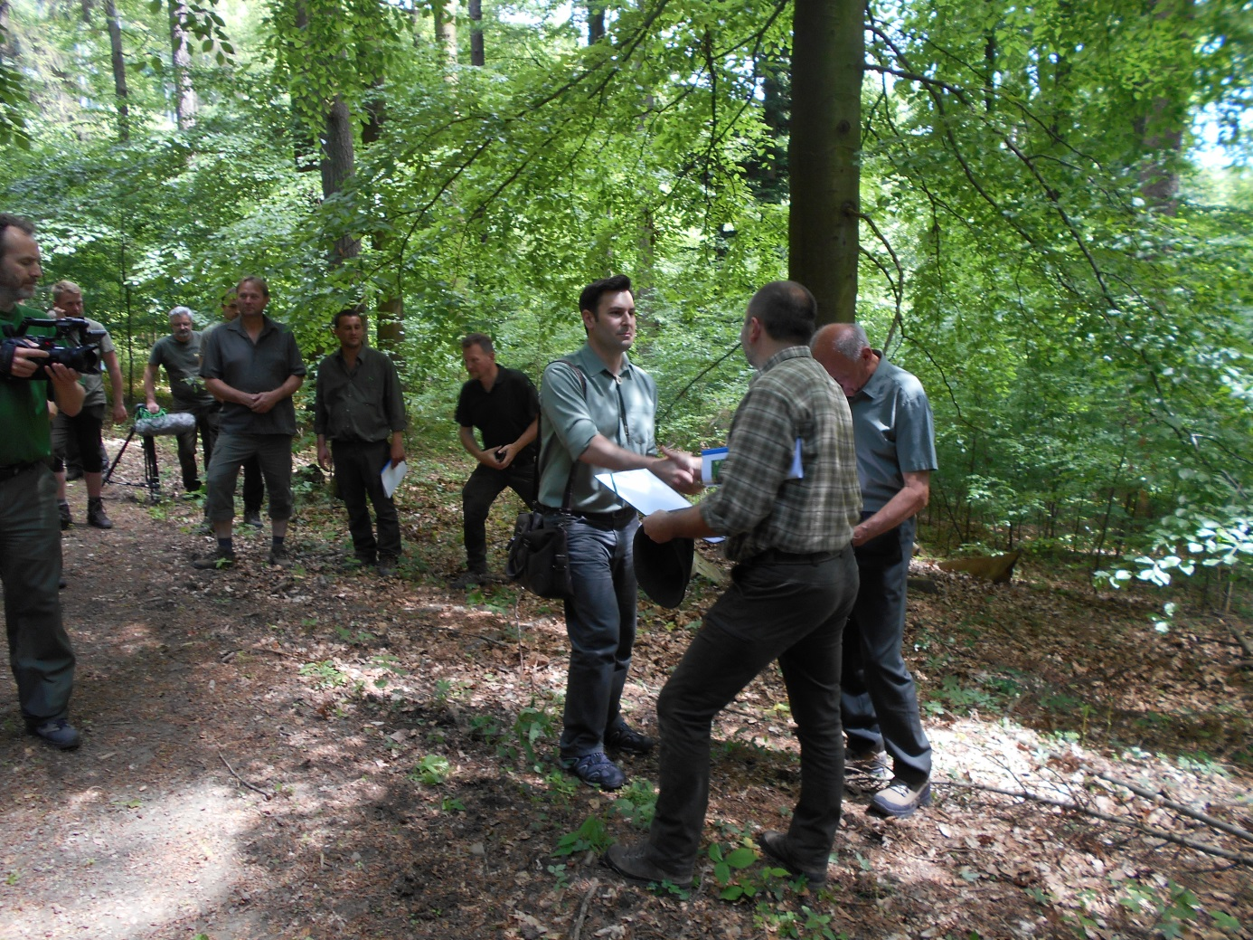
Obr. 4 Doc. Ing. Daniel Halaj, PhD., prodekan LF TU Zvolen odovzdáva Ing. Pavlovi Konečnému „Cenu Prof. Štefana Korpeľa“.

Na tomto mieste bola udelená „Cena prof. Štefana Korpeľa“ aj Ing. Jánovi Farkašovi za celoživotné snahy, praktickú realizáciu a aktivity propagácie zásad hnutia Pro Silva pri obhospodarovaní lesov v rámci Lesov SR š.p. Banská Bystrica (obr.5).
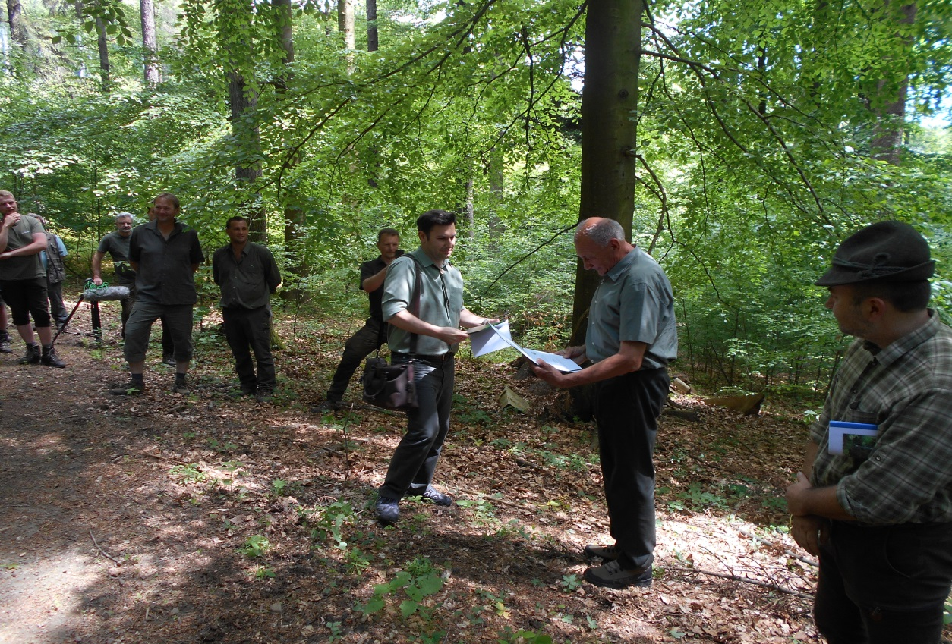
Obr.5 Doc. Ing. Daniel Halaj, PhD., prodekan LF TU Zvolen odovzdáva Ing. Jánovi Farkašovi „Cenu Prof. Štefana Korpeľa“.

Po obedňajšej prestávke pokračovala prehliadka porastov s podsadbani s fókusom na ochranu jedle a bresta v bukových porastoch silne atakovaných černicou a zverou. V závere to bola prezentácia bukového porastu s prímesou duba zimného a smreka pestovne formovaného uvoľňovacou prebierkou v synergii sanitárného výberu smreka. V tejto časti odbornej exkurzie boli účastníci svedkami odovzdania ďakovného listu a obrazu s námetom prírode blízkeho lesa od akademickej maliarky Ing. Rudolfovi Bruchánikovi,PhD., za viac ako 20 ročnú prácu v hnutí Pro Silva, ktorý mu venoval výbor OZ Pro Silva (obr.6).
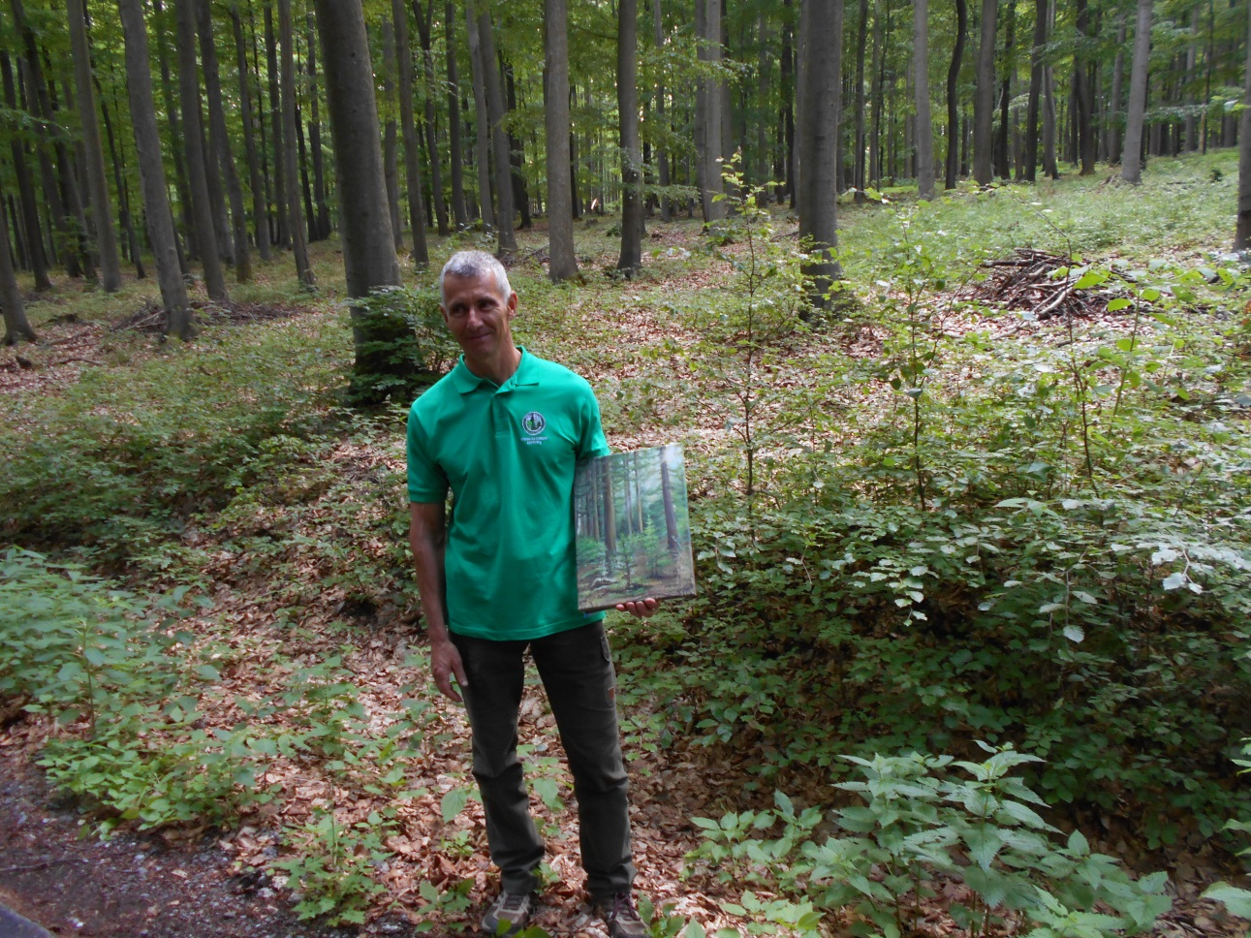
Obr.6 Ocenený Ing. Rudolf Bruchánik,PhD .

Na záver lesníckeho dňa prof. Ing. Milan Saniga,DrSc., poďakoval organizátorom, ale predovšetkým prezentujúcim za výber odborne názorných, informačne bohatých demonštračných objektov. Na základe osobných rozhovorov Lesnícky deň bol vysoko hodnotený predstaviteľmi verejnej správy a zúčastnenými lesníkmi.
Prof. Ing. Milan Saniga,DrSc., prof.em.

